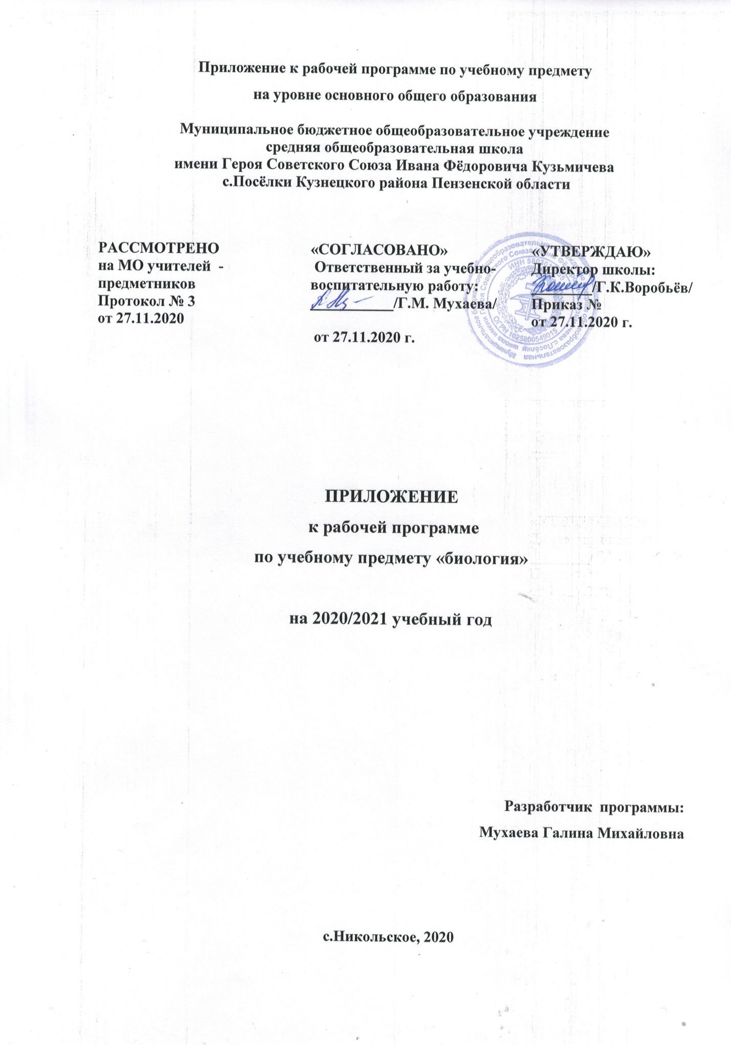

1. ПЛАНИРУЕМЫЕ РЕЗУЛЬТАТЫ ОСВОЕНИЯ УЧЕБНОГО ПРЕДМЕТА

Планируемые результаты освоения учебного курса, предмета | Изменения, внесённые в программу
Личностные

Метапредметные | Умение создавать, применять и преобразовывать знаки и символы, модели и схемы для решения учебных и познавательных задач.  Смысловое чтение.  Формирование и развитие экологического мышления, умение применять его в познавательной, коммуникативной, социальной практике и профессиональной ориентации.  Умение оценивать правильность выполнения учебной задачи, собственные возможности ее решения.
Предметные | Приобретение опыта использования методов биологической науки и проведения несложных биологических экспериментов для изучения живых организмов и человека, проведения экологического мониторинга в окружающей среде.  Находить важнейшие различия основных групп организмов;  находить важнейшие различия основных групп организмов;  умение проводить анализ виртуального эксперимента, формулировать гипотезу, ставить цель, описывать результаты, делать выводы на основании полученных результатов

2. СОДЕРЖАНИЕ УЧЕБНОГО ПРЕДМЕТА
Класс | Раздел | Тема | Изменения
5 | Многообразие живых организмов | Классификация организмов | Повторить темы «Природные зоны», «Природа региона».
6 | Строение и свойства живых организмов | Органы и системы органов | Повторить темы «Многообразие живых организмов», описание природного объекта по плану.
7 | Высшие семенные растения. Отдел Покрытосеменные растения. | Особенности организации покрытосеменных растений | Повторить темы: «Растительные ткани», «Строение цветка», «Видоизмененные побеги», «Виды корней».
 |  | Классы Однодольные и Двудольные | Повторить тему «Методы биологии»
9 | Структурная организация живых организмов | Элементный состав клетки. Неорганические вещества | Повторить многообразие биологических наук.
 |  | Прокариотическая клетка. | Повторить систематику животных.
3. ТЕМАТИЧЕСКОЕ ПЛАНИРОВАНИЕ С УКАЗАНИЕМ КОЛИЧЕСТВА ЧАСОВ, ОТВОДИМЫХ НА ОСВОЕНИЕ КАЖДОЙ ТЕМЫ

Класс | Раздел | Тема урока | Изменения
5 | Многообразие живых организмов ( 14 ч.) | Классификация организмов ( 1 ч.) | Классификация организмов ( 1 ч.)  Повторить темы «Природные зоны», «Природа региона».
6 | Строение и свойства живых организмов (13 ч.) | Органы и системы органов ( 4 ч.) | Органы и системы органов (5 ч.)  Повторить темы «Многообразие живых организмов», описание природного объекта по плану.
7 | Высшие семенные растения. Отдел Покрытосеменные растения.( 6 ч.) | Особенности организации покрытосеменных растений ( 1 ч.) | Особенности организации покрытосеменных растений ( 2 ч.)  Повторить темы: «Растительные ткани», «Строение цветка», «Видоизмененные побеги», «Виды корней»
 |  | Классы Однодольные и Двудольные ( 1 ч.) | Классы Однодольные и Двудольные ( 1 ч.)  Повторить тему «Методы биологии»
9 | Структурная организация живых организмов ( 11 ч.) | Элементный состав клетки. Неорганические вещества ( 1 ч.) | Элементный состав клетки. Неорганические вещества ( 1 ч.)  Повторить многообразие биологических наук.
 |  | Прокариотическая клетка.( 1 ч.) | Прокариотическая клетка.( 1 ч.)  Повторить систематику животных.

